嶺東科大週邊生活機能示意圖
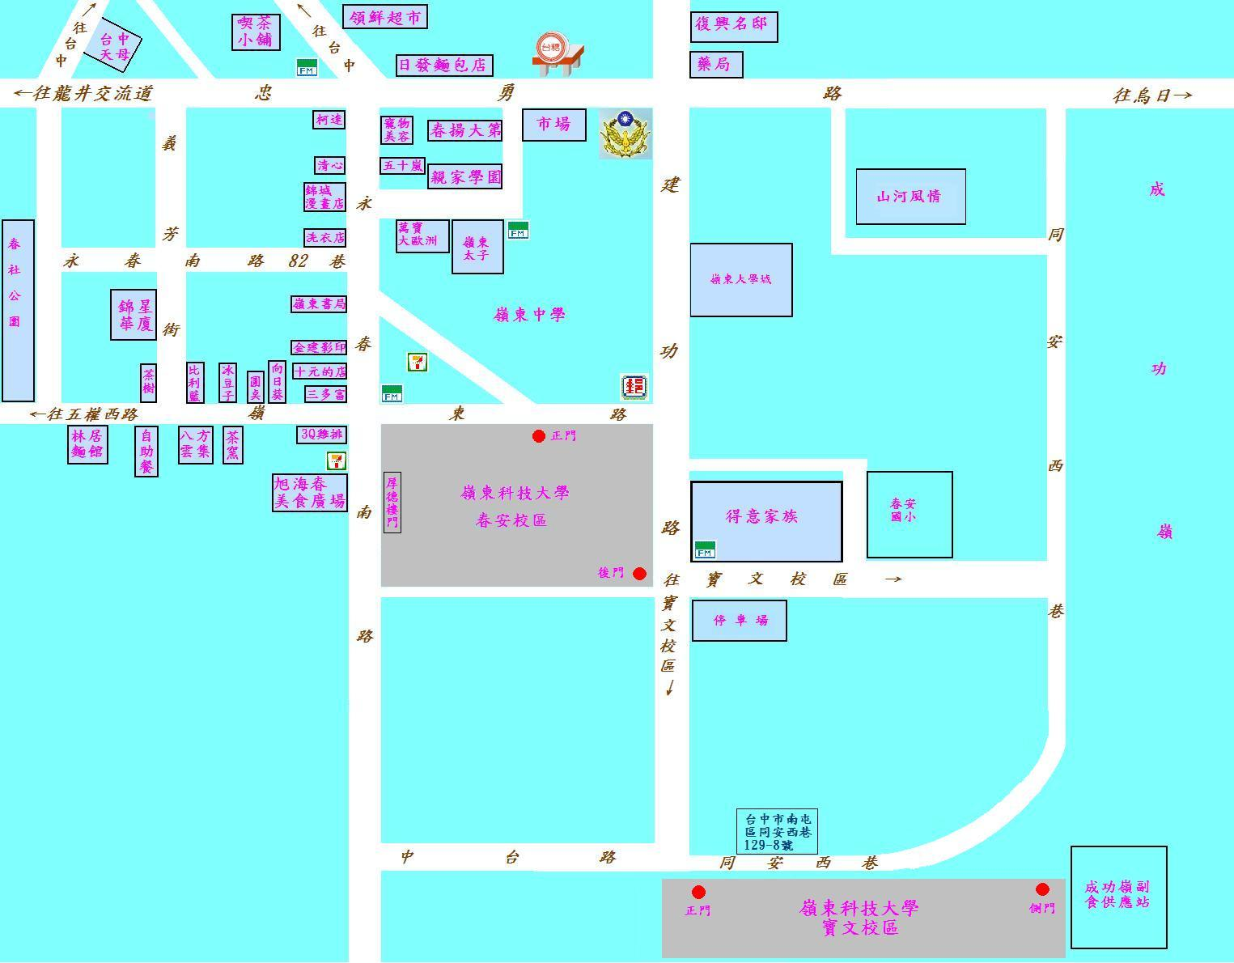
文山里週邊生活機能示意圖
